«Загадки биологии»
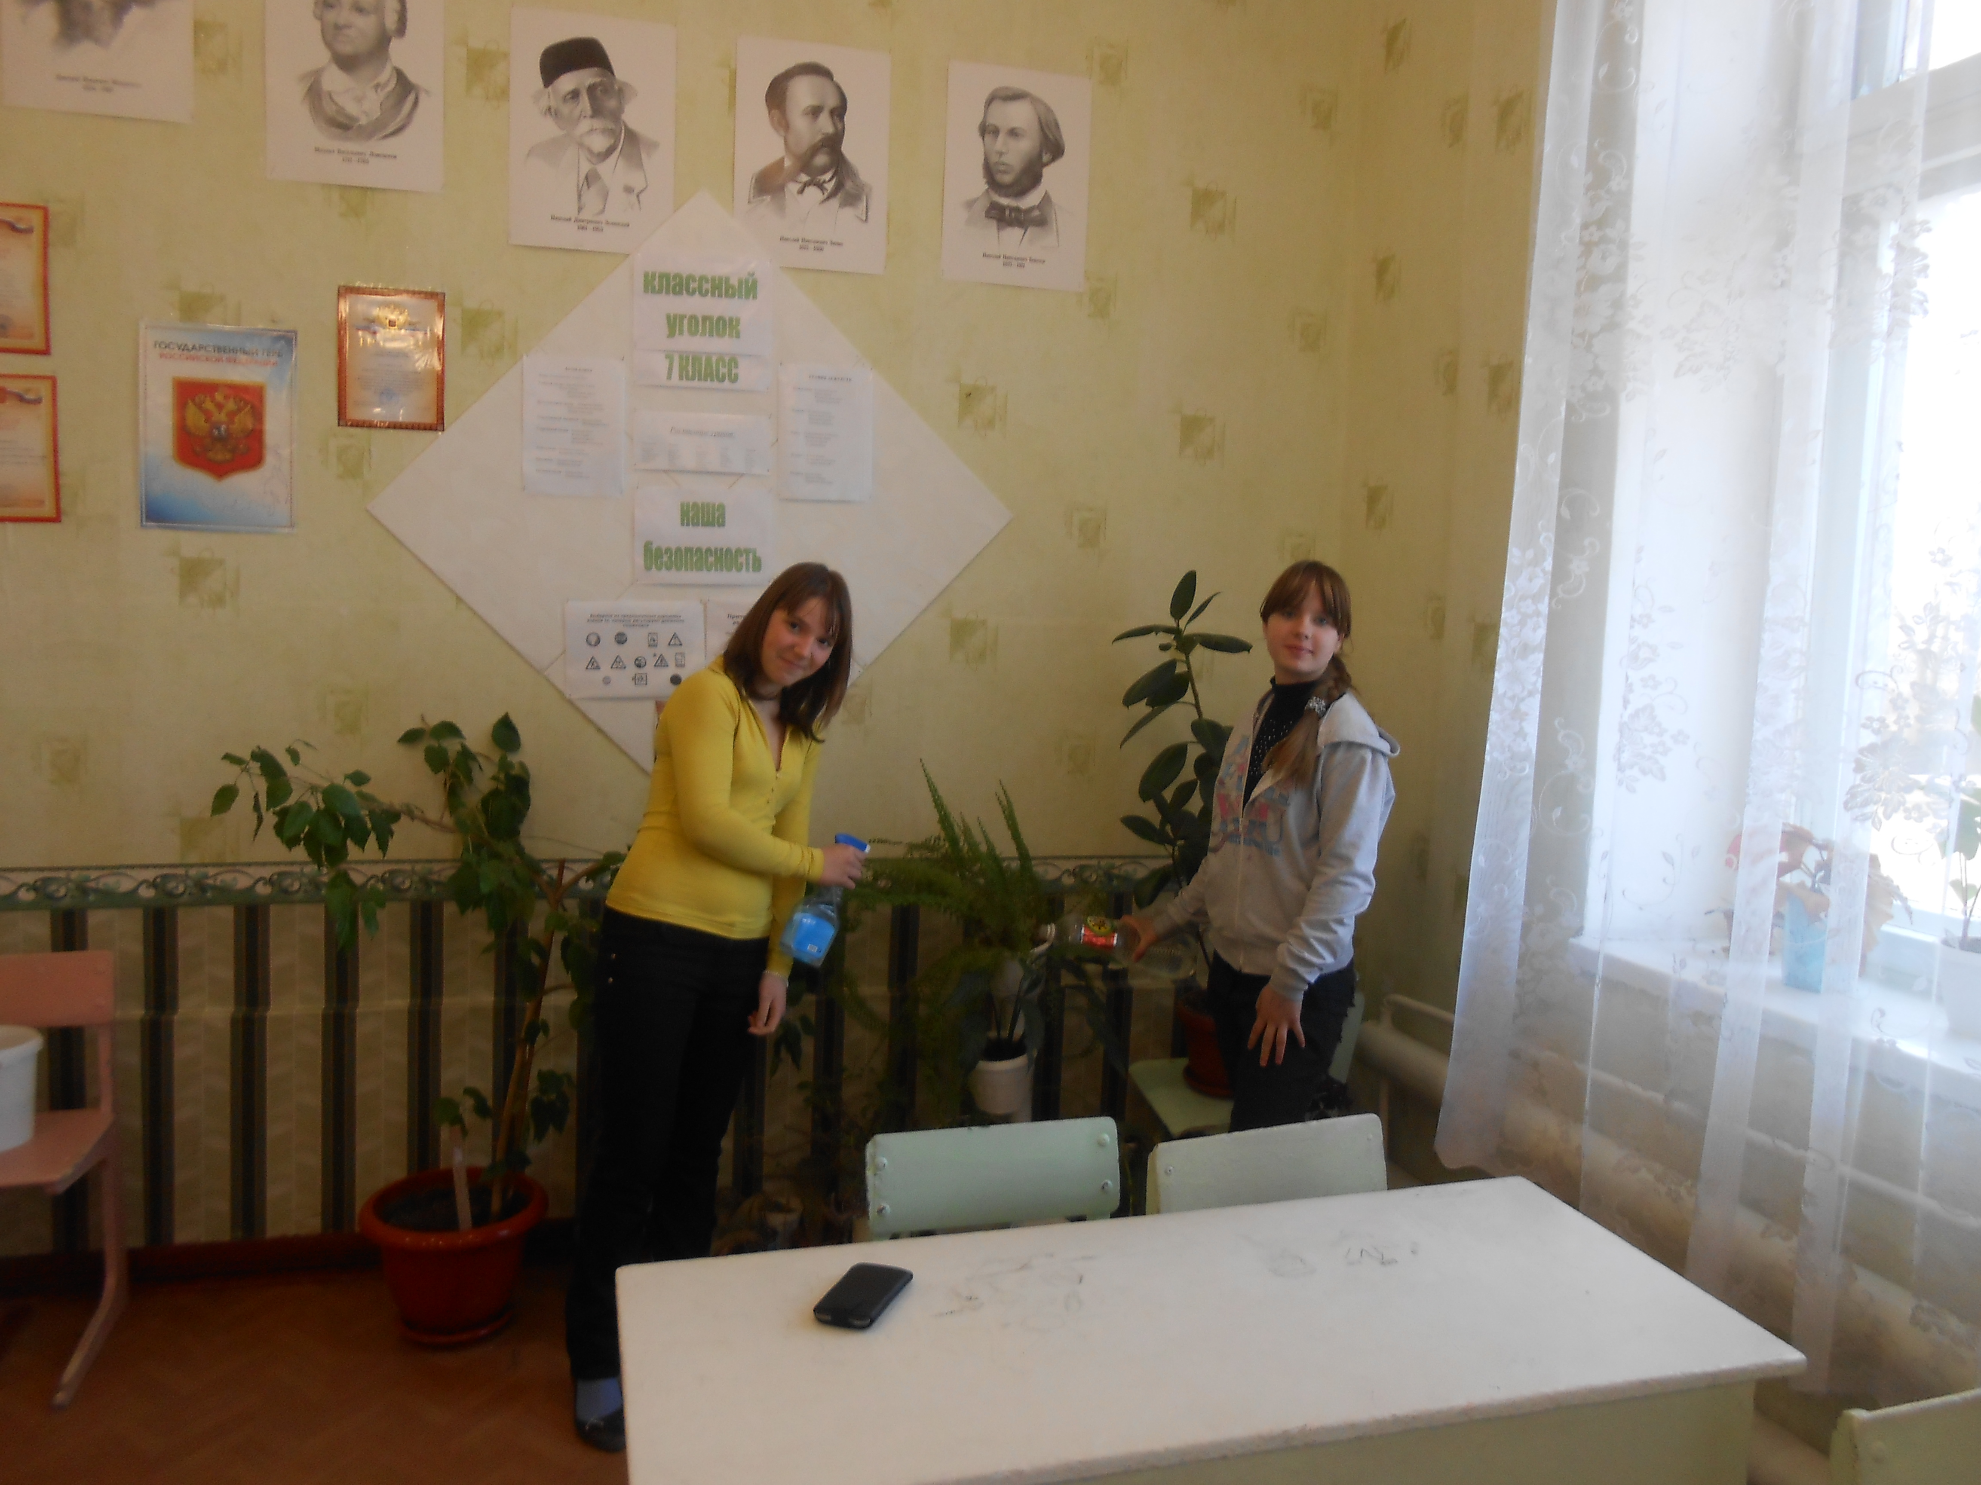
На базе МБОУ ООШ №3 с сентября 2012 года функционирует биологический кружок «Загадки биологии» под руководством преподавателя Извариной Н.Н.
В кружке занимаются учащиеся 5-9-х классов. Проводятся теоретические и практические занятия по экологии, микробиологии, ботанике, зоологии, анатомии и физиологии человека.
На занятиях учащиеся знакомятся с многообразием мира живой природы, со сложными взаимоотношениями, которые установились между живыми организмами за миллионы лет эволюции, обсуждают огромную роль человека в сохранении экологического равновесия и его ответственность за происходящее на планете и собственное здоровье.
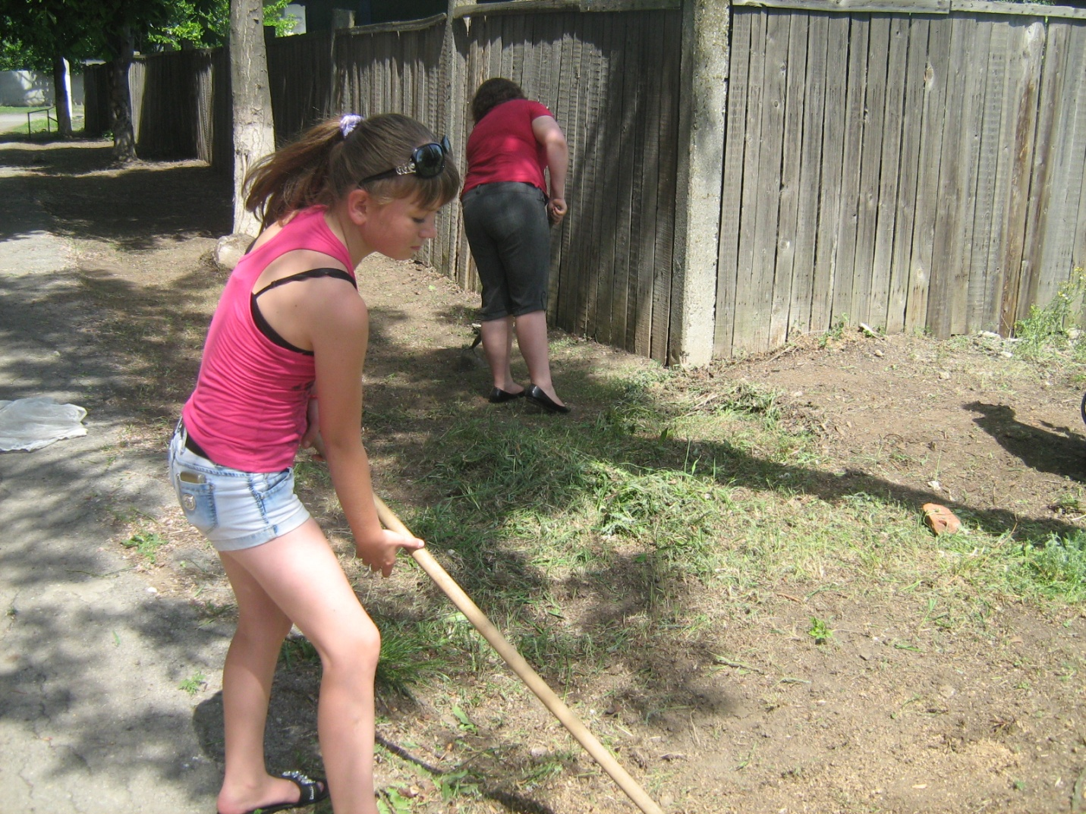
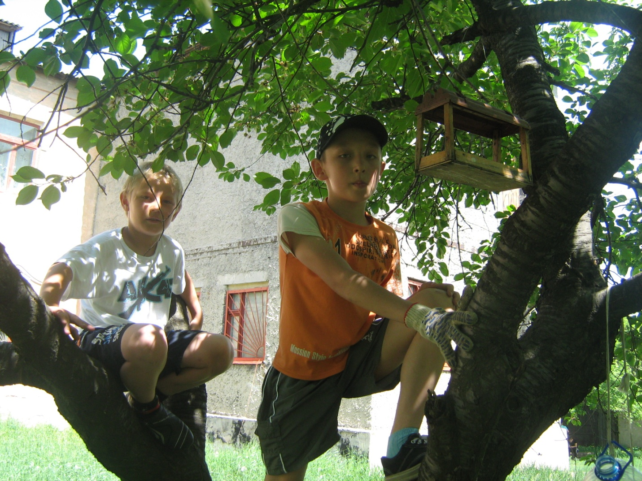
Юные биологи занимаются озеленением школы, следят за насаждениями клумб, за санитарным состоянием территории школьного двора, развешивают кормушки для птиц. На занятиях проводят анализы качества воды питьевой и из природных источников. Это позволяет ребятам более глубоко осознать общую и личную ответственность людей за чистую воду и сохранность природы в целом.

